Трансграничный туристический форум
«Трансграничное сотрудничество - основа развития туристических приграничных регионов Белла Двина и Балтийский Озёрный край»

23-24 мая 2013 года, г. Полоцк


 |  |  |  | 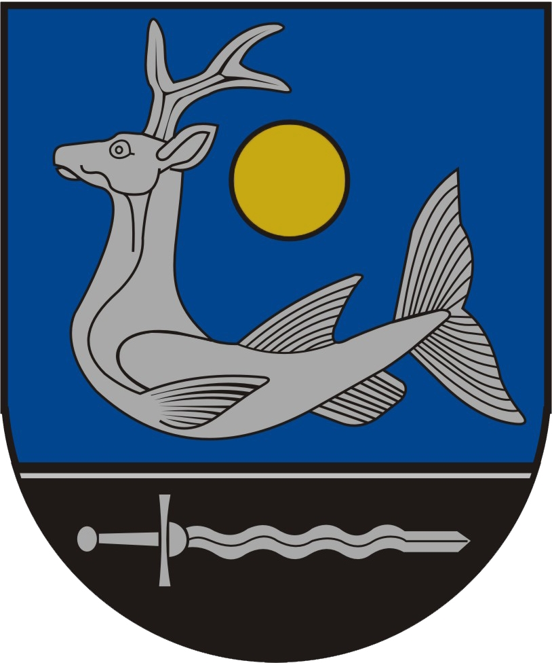 | 
 |  | 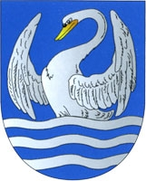 | 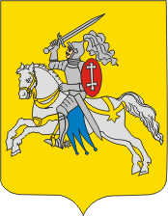 | 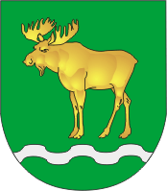

Четверг, 23 мая 2013 г. (Первый день форума)
Место проведения: Здание Полоцкого городского исполнительного комитета,
пр.Франциска Скорины, 10, 2-й этаж, большой зал заседаний
11.00 – 11.30 | Регистрация участников  Кофе-пауза
11.30 – 12.00 | Приветственные слова  А. Позняк – председатель Полоцкого городского исполнительного комитета  Представительство ЕС  К. Черный – заместитель председателя комитета экономики Витебского областного исполнительного комитета  Г. Упениекс – председатель совета развития Латгальского региона планирования  З. Рингелявичене - заместитель директора административного самоуправления Утенского района
12.40 – 13.00 | Проект Белла Двина 2 – цели, задачи, перспективы  Татьяна Козачук – руководитель проекта БЕЛЛА ДВИНА 2, Латгальский регион планирования
13.00 – 14.00 | Туристические возможности Витебской области Беларуси  Потенциал развития туризма в Витебской области. Наталья Елисеева. Заместитель начальника управления физической культуры, спорта и туризма Витебского облисполкома  Опыт работы туристической организации в сфере трансграничного туризма. Оксана Козел. Начальник туристического агентства «7 дорог»  Агроэкотуризм – основа туризма Витебской области. Виктор Ерошов. Руководитель общественного совета по агроэкотуризму при управлении физической культуры, спорта и туризма Витебского облисполкома  Музеи – как культурное наследие региона. Николай Пивовар. Преподаватель кафедры истории Беларуси Витебского государственного университета им. П.М.Машерова  Обсуждение докладов
14.00 – 14.30 | Пресс-конференция
14.15 – 14.45 | Заселение в гостиницу
15.00 – 15.45 | Обед
16.00 – 17.00 | Туристические возможности Латгальского региона Латвии  Потенциал развития туризма в Латгальском регионе. Марис Бозович. Директор агенства развития Латгальского региона  Приграничье и ремесленнический туризм - туристические продукты региона Латгалия. Лига Кондрате. Руководитель центра туристической информации Лудзенского края.  Успешный пример развития гостиничного сервиса. Рута Приеде. Директор гостиницы ParkHotelLatgola (г.Даугавпилс)  Успешный пример развития агротуризма, в частности гастрономического туризма. Марите Межиниеце. Хозяйка базы отдыха «Межиниеку маяс» (Аглонский край)  Обсуждение докладов
17.00 – 18.00 | Туристические возможности Утенского региона Литвы  Аукштайтия – сочетание покровительства природы и активного отдыха. Римантас Серейчикас. Директор Туристско - информационного центра Аникщяйского района)  Перспективы развития Европейского кулинарного наследия в Восточной Аукштайтии. Анастасия Васильева. Доцент Утянского высшего учебного заведения и кoординатор сети кулинарного наследия региона Аукштайтия.  Создано во имя лошади: открытия для туристов в Музее Лошади. Кристина Кяушайте. Менеджер Мемориального музея Антанаса Баранаускаса и Антанаса Жукаускаса-Венуолиса.  Воздействие мероприятий и праздников на туристические потоки в Аукштайтии. Дайва Танкунайте - президент ассоциации туристко- информационных центров Литвы.  Интерактивный образовательный туристический продукт в Анталиепте: «Деревня Лептиню». Саулюс Арвидас - Администрация самоуправления Зарасайского района, cтароста сенюнии Анталиепте  Обсуждение докладов
18.00 – 20.00 | Посещение достопримечательностей города Полоцка (Софийский собор, монастырь Св.Ефросинии Полоцкой, экскурсия по центру г. Полоцка)
20.00 | Ужин
Пятница, 24 мая 2013 г. (Второй день конференции)
Место проведения: Здание Полоцкого городского исполнительного комитета, пр.Франциска Скорины, 10, 2-й этаж, большой зал заседаний
08.00 – 09.00 | Завтрак в ресторане
09.00 – 09.40 | Регистрация участников
09.40 – 10.00 | Опыт реализации трансграничных туристических проектов в Гродненской области менеджер проекта «Неизвестная Европа» – Сергей Коледа (г. Гродно)
10.00 – 10.20 | Опыт реализации трансграничных туристических проектов в Витебской области  менеджер проекта «Вода, природа и люди в исчезающем ландшафте: развитие устойчивого сельского туризма в России и Беларуси» Ольга Махоненко (г. Лепель)
10.20 – 10.40 | Опыт реализации трансграничных туристических проектов в сфере агроэкотуризма  Председатель правления БОО «Отдых в деревне» - Валерия Клицунова (г.Минск)
10.40 – 11.00 | Презентация нового трансграничного проекта «Белла Кузина».  Юта Бубина. Руководитель проекта. Аглонская краевая дума.
11.00 – 11.20 | Презентация нового трансграничного проекта «Музейные ворота».  Янис Вейпс. Координатор проектов агенства развития Латгальского региона.
11.20 – 11.50 | Кофе-пауза
11.50 – 12.20 | Отчет о реализации Стратегии развития туризма в трасграничном туристическом регионе «Белла Двина», а также декларации о сотрудничестве между туристскими информационными центрами и местными властями в регионе Белла Двина  Представитель проекта Белла Двина
12.30 – 14.30 | Обсуждение возможностей и тематик для дальнейшего развития трансграничного сотрудничества в области туризма  Подведение итогов форума
14.30 – 15.45 | Обед
16.00 | Отъезд участников

